Приемы граждан по личным вопросам депутатами Совета депутатов городского округа Домодедово в октябре 2018 года
9 октября в территориальном отделе микрорайонов Авиационный и Востряково состоялись личные приёмы граждан депутатов Совета депутатов Игоря Вячеславовича Никитина и Александра Владимировича Рогова. Жители микрорайона обратились с вопросами строительства, безопасности и медицинского обслуживания.

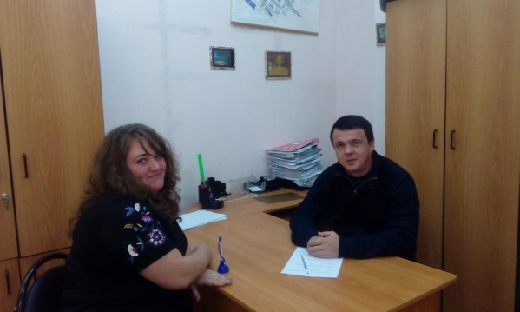

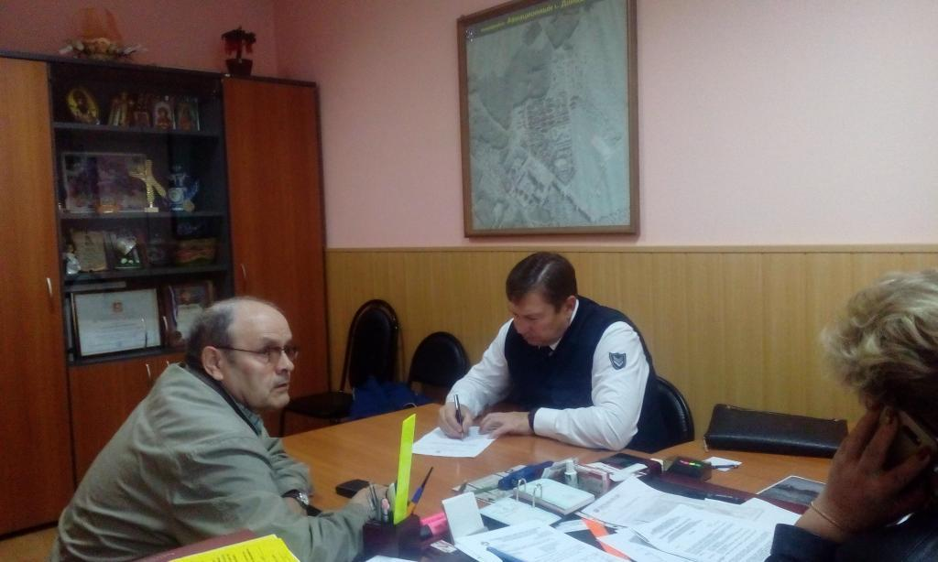
В мкр.Барыбино на личном приеме граждан Реутовой Татьяной Васильевной жителю ул.Заря оказана помощь в оформление опеки над пожилым отцом-инвалидом.
На прием к депутату Рагимову Ализаману Сабир оглы обратились 6 жителей городского округа. На контроль депутата взяты вопросы ЖКХ, заданные старшими по домам ул.Жуковского, мкр.Авиационный, и ул.Центральная, с.Ям. Будет оказана спонсорская помощь хору «Русь». Даны разъяснения по ряду жилищных вопросов.
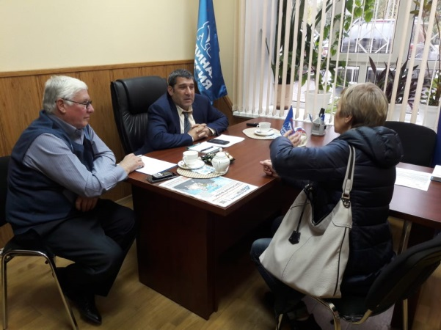
На приеме Волкова Николая Викторовича в мкр.Белые Столбы даны консультации по вопросу о переводе домовладения на посторонних лиц без согласия собственника, строительству сетей канализации в частном секторе ул.Чкалова и ул.Полевая. Будет оказана помощь в ремонте сантехники жителю ул.2-я Московская и в проверке данных о трудовом стаже и начислению пенсии.
В Краснопутьском административном округе на прием к депутату Халимовой Анне Васильевне обратились 8 граждан. Будет оказана помощь в оформлении документов на домовладение в д.Кутузово и переоформлении квартиры в с.Красный Путь. Совместно с администрацией решаются вопросы о чипировании бродячих собак и отсыпке щебнем дороги по ул.Светлая, с.Красный Путь. Дана консультация по жилищным вопросам и по вопросу оказания социальной помощи жителям с.Красный Путь.

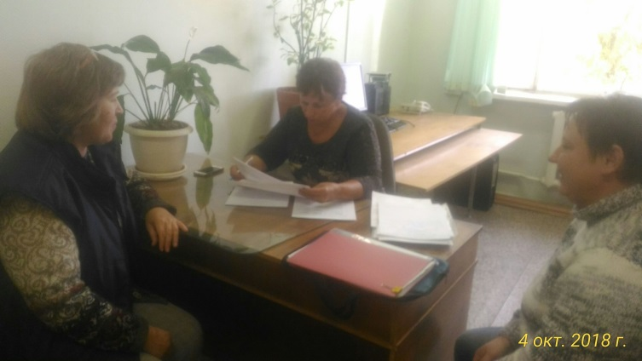
В Повадинском административном округе 11 октября очередной прием провел депутат Дремов Юрий Васильевич. С жителями обсуждались вопросы освещения ул.Садовая, строительства тротуара в районе новой застройки с.Вельяминово, земельный вопрос. Юрий Васильевич также проинформировал жителей, что ремонт Вельяминовской амбулатории находится на контроле Совета депутатов городского округа.

